Week 2, dag 5 – Werking Watt’s stoommachine (Versie 20211119)

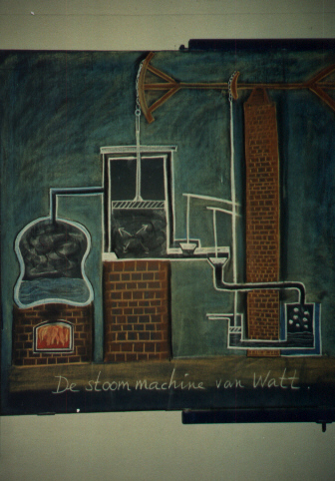

De stoom gaat vanaf de stoomketel eerst zijn weg om de cilinder heen (die dan tegelijk al voorverwarmd wordt!) en komt bij de kleppen rechts onder de cilinder.
De klep linksboven gaat omhoog, waardoor de stoom in de cilinder komt, onder de zuiger. Tegelijk gaat de klep rechtsonder dicht, zodat de stoom niet naar het condensorvat kan. De kracht van de stoom duwt de zuiger omhoog. De linker arm van de hefboom gaat ook omhoog.
Nu gaat de klep linksboven dicht en de klep rechtsonder gaat open. De kleine zuiger van de condensor (helemaal onder) heeft net omhoog bewogen, waardoor in het condensorvat een vacuüm is ontstaan. Hierdoor wordt de stoom met enorme kracht uit de cilinder weggezogen, het condensorvat in. Met grote kracht schiet de zuiger naar beneden en verricht de machine dus arbeid! M.a.w. het is het vacuüm waardoor de machine arbeid verricht. Arbeid, veroorzaakt door het “niets”. Een vreemde gedachte, maar het was wel zo!
Hierna zoekt nieuwe stoom zijn weg om de cilinder heen, richting bovenste klep en begint de hele zaak van voren af aan.

De grootste vernieuwing van Watt’s stoommachine komt nu!
James Watt bedenkt nog een geniale verbetering: hij laat de stoom nu om beurten van de bovenkant in de cilinder stromen en dan weer vanaf de onderkant.
Zowel de ruimte boven de zuiger als de ruimte onder de zuiger staan nu in verbinding met het condensorvat.
Zodra zich onder de zuiger een vacuüm vormt, waardoor de zuiger neer gaat, laat hij boven de zuiger stoom naar binnen.
Dan wordt boven de zuiger een vacuüm gemaakt. Daardoor gaat de zuiger naar boven en meteen komt er onder de zuiger stoom, die ook weer naar het condensorvat ging. En dat ging zo maar door!

Zowel de ruimte boven-, als onder de zuiger, stonden om beurten in verbinding met de condensorruimte.
En de cilinder zelf hoefde nooit met koud water afgekoeld te worden, waardoor het vuur nooit voor niets brandde. Bovendien kun je aan het plaatje zien, dat het de heen en weer gaande hefboom zelf is, die de kleppen regelt die de verbinding vormen met het condensor vat. Die kleppen werkten dus eigenlijk “automatisch”. Niemand hoefde aan kranen te draaien!
0-0-0-0-0

